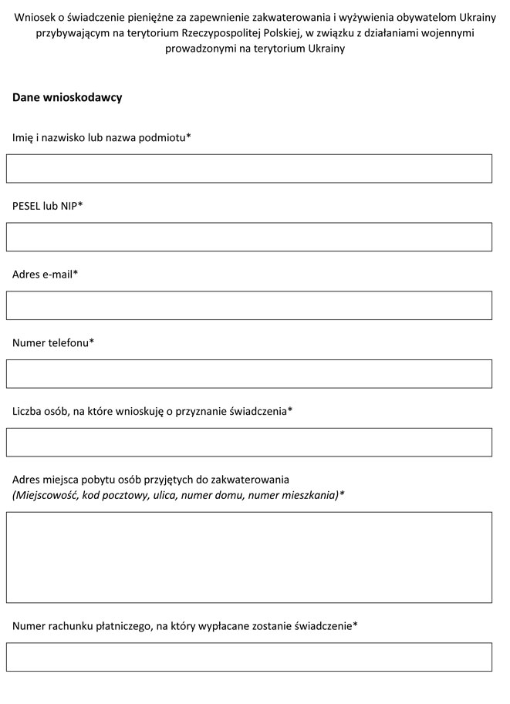
Załącznik do rozporządzenia Ministra Spraw Wewnętrznych i Administracji
z dnia 16 marca 2022 r. (poz. 608)

